0 | 2025.03.04 | 最初编写 |  |  |  |  | 经营管理部  主任 李凯云
Rev. | 修订日期 | 修订内容及理由 |  |  |  |  | 备注
担当 | 李凯云  . . . |  | 担当部长 | 林贤默  . . . | 总经理 | 金珍郁

第一章 总则
第一条（目的）
本规定旨在明确中鑫汽配（以下简称“公司”）员工的权利和义务，维护良好的工作秩序，提高工作效率，保障员工合法权益，并为现地采用员工制定具体的业务处理准则，以实现高效和合理的管理。
第二条（术语定义）
本规定中使用的术语定义如下：
- 现地采用员工： 为支持公司的经营活动而在中国当地招聘的韩国员工。
第三条（适用范围）
- 本规定适用于本公司所有现地采用人员。
- 对于现地采用员工的薪酬、福利等事项，应根据当地的法律法规和实际情况另行规定。
第二章 业务
第四条（业务审批）
现地采用人员应接受所属部门负责人或法人代表对业务总体事项的指示。
第三章 人事
第五条（标准业务交接期限）
现地采用人员的前任和继任者之间的业务交接应在1个月内（称为“标准业务交接期”）完成，标准业务交接期的规定如下：但如遇业务上重大事项发生，需要延长业务交接期（以下称为“延长业务交接期”）的情况下，在获得最高经营者的批准后可以延长。
第六条（勤勉义务）
- 现地采用人员需遵守国内法律法规和公司的各项规定，并注意在工作过程中获取的公司机密/信息不被泄露，不得从事对公司造成不利的行为。
第四章 服务
第七条（服务规定）
- 现地采用人员的工作时间原则上遵循当地惯例。
第八条（服务纪律）
现地采用人员在执行业务时应严格遵守以下各条款：
- 须严格遵守公司的各项规定，对其负责的职务尽到责任和义务，不挑拨离间与其他员工的关系；
- 未经当地负责人事先批准，不得擅自离开工作岗位，也不得单方面回国或前往第三国；
- 不得向第三方泄露职务上获知的公司机密事项；
- 在合同到期前未经公司事先批准，不得跳槽到当地其他单位，也不得以此为目的故意怠工。
第九条（节假日）
原则上以当地法定节假日为休息日。
第五章 薪酬
第十条（薪酬）
- 现地采用人员的薪酬原则上按照韩国物价水平进行制定薪酬，也可以另行协商制定。
- 薪酬调整遵循国内年薪调整方针。在进行年薪调整时， 经营管理部应通知员工变动金额及适用时间。
第十一条（支付日）
工资支付从工作开始日起每月十日支付上月工资。但如果支付日为节假日，则提前至前一天支付。
第十二条（支付方式）
工资支付以当地货币进行支付。
第十三条（所得税）
- 现地采用人员的薪酬所涉及的个人所得税全部由本人承担。
第六章 福利与生活
第十四条（住房租金）
- 现地采用人员入职后，原则上需在公司租赁的人才公寓居住2年，满2年后可选择公司附近小区进行居住和生活。
- 住房租赁时发生的租房押金(用于房屋维护)由本人全额支付，合同到期后退还的押金归还给本人。
- 伴随居住产生的燃气费、电费、水费、供暖费等一般管理费用由现地采用人员本人承担。
- 住房补贴的最高限额为25,000元/年，低于限额按照实际金额结算。
- 住房以家庭为单位，补贴限额为35,000元/年，同时需要提供家族关系证明。
- 住房补贴仅限于工作期间。补贴的发放按照租房协议签订的年度合同为准，原则上每年申请一次。
第十五条（移动通信费）
公司每月补贴个人移动通信费100元，需要本人提供充值发票及记录进行财务报销。
第十六条（车辆维护费补贴）
- 车辆维护费是指使用公司车辆进行公务活动所发生的费用，所谓公务使用是指从上班后到下班前为公司业务使用车辆的情况（ 包括上下班出勤时公司车辆的使用 ） 。
- 车辆维护费补贴范围包括燃油费、维修费、汽车保险费、名义变更、车牌登记/更新、停车费及通行费。但因个人责任引起的罚款等费用和用于私人事务的燃油费、停车费、通行费等由个人承担。
- 使用公务车辆过程中发生事故时的赔偿责任如下： ① 损害赔偿原则上由保险金支付。 ② 损害赔偿金额依据法院判决或协议决定。 ③ 刑事责任及罚款/违章罚款由驾驶员承担。
第十七条（医疗保险及医疗费）
- 现地采用人员从2025年1月1日起给雇佣的外国人缴纳社会保险，社会保险产生的费用由公司全额承担。（必须本人缴纳韩国的国民年金并提供缴纳证明原件）
- 缴纳的韩国国民年金最低基数为韩币100,000，按照当年经营汇率进行折算为人民币后补贴在工资内进行发放。
- 原来缴纳的商业保险作为员工福利，持续缴纳，保费由公司全额承担。
- 现地采用人员可以使用社保医保卡用于本人的就医，仅限于医院(自费部分不能使用医疗卡内余额，必须现金支付，现金支付部分由商业保险报销)。个人医保卡内余额离职时须全额返还公司。
第十七条之二（综合体检）
- 现地采用人员每两年可以在国内进行一次综合体检（入职满一年有资格进行体检），综合体检项目及金额由公司进行决定。
第十八条（教育支持）
- 除职务培训外，因业务需要英语学习产生的语言培训费用（另外购买教材除外）由公司承担50%，额度为3,225元/年，并需同时提交培训协议及培训签到表（培训记录）。
第七章 休假制度
第十九条（休假）
- 现地采用人员的休假原则上依照公司的规定，除非另有特别规定。
- 庆吊假可以在本国享受带薪假期。发生以下几种情况，本人及家属往返机票费用由公司实报实销。庆吊假的授予以事件发生日为准。
  - 父母/配偶父母/配偶/子女去世：3天
  - 本人结婚：13天
  - 祖父母/兄弟姐妹去世：1天；其他项目按丧喜事规定执行。（参考礼金发放规定）
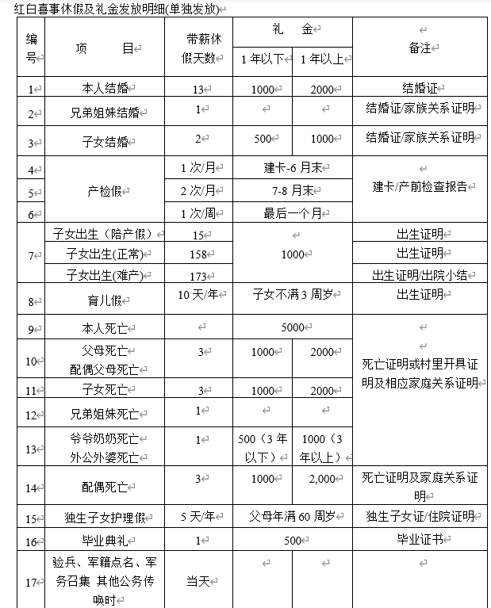

- 现地采用人员如有需要访问韩国，每年一次可报销往返机票费用。
- 但前项规定的往返机票支持仅在工作满一年后才可使用，单身青年仅限本人，有家属者可以提供本人及家属的往返机票费用（家属指夫妻或者子女）。
- 除上述规定外，因个人事务回国时，旅费需自行承担。
第二十条（休假批准）
- 现地采用人员申请休假时，必须提前填写并获得批准的休假申请表，必要时附上证明文件。
- 现地采用人员的休假须经所属部长事先批准，并且审批人应将审批详情通知给总部管理团队。
- 带薪年休假按照公司规定如下实施（累计工作年限需要提供工作经历证明）。（不满一年按照年休使用方法进行折算）
- 探亲假（REFRESH），入职满一年给予5天探亲假。（不满一年按照年休方式进行折算）
累计工作年限 | 满12个月 | 满2年不满4年 | 满4年不满6年 | 满6年不满8年 | 满8年不满10年 | 满10年不满12年 | 满12年不满14年 |  | 满20年
可休年休天数 | 5天 | 6天 | 7天 | 8天 | 9天 | 10天 | 11天 | …… | 15天
第八章 任期内支持
第二十一条（签证费用）
现地采用人员及其随行家属的签证办理费用由公司全额补助，相关手续由现地采用人员本人及公司负责。
第二十二条（就任机票费用）
招聘现地采用人员从韩国赴任时，就任机票费用由公司全额承担。

附 则
- 本规定自2025年01月01日起施行。

